Název školy: Základní škola Chomutov, Písečná 5144
Název materiálu: VY_12_INOVACE_36_SERGEJ_JESENIN_nk1
Číslo projektu: CZ 1.07/1.4.00/21.3355
Autor: Mgr. Naděžda Kloubová
Datum tvorby: 01. 09. 2012
Cílový ročník: sedmý
Vzdělávací oblast/obor/okruh: Český jazyk a literatura
Klíčové slovo: lyrické básně, ruská příroda, Luna z jantaru
Anotace: Tento pracovní list seznámí žáky s tvorbou Sergeje Jesenina a ukázkou z jeho lyrické básně z knihy Luna z jantaru.

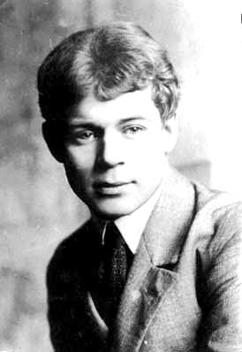
Sergej Jesenin (1895 – 1925)
- velmi nadaný ruský básník, psal lyrické básně, ve kterých oslavoval ruskou přírodu
- vedl bouřlivý život, sám se nazývá chuligánem a bohémem
- svými výroky se stával nepohodlným i ruské vládě, jeho smrt zůstává nevyjasněná
Díla
- Zpověď chuligána
- Lyrika
- Za píseň život jsem vyměnil
- Zvony v trávě
Ukázka z knihy Luna z jantaru
Zapomenu na knihy a básně,
přes rameno mošnu přehodím.
Tulákovi v polích vítr zpívá krásně,
líp než jiným, líp než… co já vím.
Cibuli a řepu dám si za pás,
rozhlaholím kraj, který už ztich,
do dvou prstů budu smrkat nahlas,
ze všeho chci mít jen žert a smích.
Úspěchů i slávy bylo do sytosti.
Chci se schoulit, slyšet bouři výt,
protože já bez těch výtržností
nemohl bych na světě snad žít.

Otázky k tématu Sergej Jesenin:
Jaké národnosti je Sergej Jesenin?
O čem píše své básně?
Jak sám sebe označuje S. Jesenin?
Jaký rým se objevuje v ukázce?
Kým by chtěl být podle ukázky S. Jesenin?
Co znamená: „…ze všeho chci mít jen žert a smích“?
Která další díla od Sergeje Jesenina znáš?

Zdroje:
[1] Vlastní tvorba
[2] Sergey Yesenin. In: Wikipedia: the free encyclopedia [online]. San Francisco (CA): Wikimedia Foundation, 2006-05-07 [cit. 2012-11-02]. Dostupné z: http://upload.wikimedia.org/wikipedia/commons/c/c0/Sergey_Yesenin.jpg
[3] Ilustrace: www.office.microsoft.com, 10. 11. 2012
[4] JESENIN, Sergej. Luna z jantaru. 1. vyd. Praha: Albatros, 1973, 120 s.

JESENIN, Sergej. Luna z jantaru, str. 39

